「こころの窓」地理 No、１９
お元気ですか。今日も一緒にがんばりましょう。

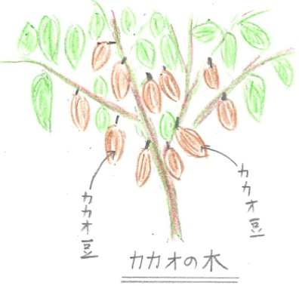
今日のお題は「アフリカの産業」です。
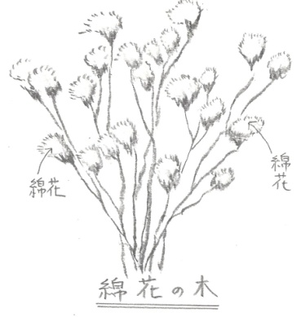
アフリカは、カカオや綿花やコーヒー豆やお茶の生産がさかんです。まずカカオ（右の絵を見てください）というのは、みなさんも大好きだと思いますが、チョコレートの原料です。アフリカのコートジボワールとガーナという国で世界の半分以上を生産しています。
次に綿花です。綿花というのは綿（めん・・・コットン）の原料です。右の絵を見てください。こんなふうに木の枝の先に花が咲いて、そのあとに綿が出てくるのです。ちょっと不思議ですね。綿花といえばインドや中国が有名ですが、このアフリカでも生産されているのですよ。
最後にコーヒー豆です。みんなはまだ飲まないかもしれませんが、コーヒーは世界中でたくさん飲まれています。右下の絵を見てもらうと分かりますが、コーヒーもこんなふうに木の枝に豆ができるのです。そして、その豆を乾燥させてできたのがコーヒーなのです。
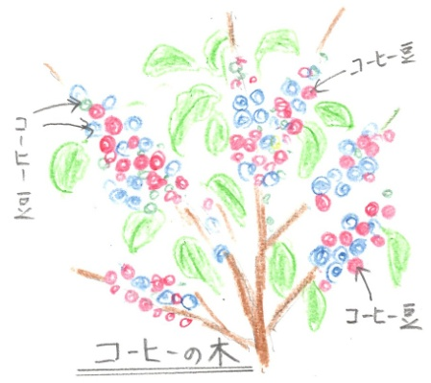
次にモノカルチャー経済という言葉について説明します。このモノカルチャー経済というのは、ひとつの作物だけを栽培する農業や産業のことを言います。たとえば、コートジボワールという国では、生産しているものは、ほとんどココアだけということです。このやり方だと、ココアの値段が急に値下がりしたり、不作でココアがほとんど採れなかったりしたら、まったくお金儲けできないということが起こってくるわけです。だからすごく不安定な農業だということです。ではどうすればいいかというと、いろんな作物をたくさん作ることが大切なのです。ひとつの作物の値段が下がったり不作になっても、他にも作物を栽培しているので、他のものでお金儲けをしたらいいのです。
次はアフリカで採れる鉱産資源（こうさんしげん）を紹介します。まずはダイヤモンドの原石が、ボツワナやコンゴという国で世界の４分の１が採れます。また、南アフリカ共和国では、プラチナが世界の半分以上採れ、クロムという希少金属も世界の半分近く採れます。さらに金もたくさん採れるのです。他にも、コバルトという金属はコンゴで世界の半分以上が採れます。このようにアフリカでは、価値のある金属やダイヤモンドがたくさん採れるのですよ。

今日の勉強はどうでしたか。 では、復習問題に進んでください。
復習問題
１．アフリカのカカオの生産についてまとめてください。

２．モノカルチャー経済とは何ですか。例を上げて説明してください。

３．アフリカの鉱産資源について説明してください。

解答
１．アフリカは、カカオの生産がさかんです。カカオというのは、みなさんも大好きだと思いますが、チョコレートの原料です。アフリカのコートジボワールとガーナという国で世界の半分以上を生産しています。
２．モノカルチャー経済というのは、ひとつの作物だけを栽培する農業や産業のことを言います。たとえば、コートジボワールという国では、生産しているものは、ほとんどココアだけということです。このやり方だと、ココアの値段が急に値下がりしたり、不作でココアがほとんど採れなかったりしたら、まったくお金儲けできないということが起こってくるわけです。だからすごく不安定な農業だということです。ではどうすればいいかというと、いろんな作物をたくさん作ることが大切なのです。ひとつの作物の値段が下がったり不作になっても、他にも作物を栽培しているので他のものでお金儲けをしたらいいのです。
３．ダイヤモンドの原石が、ボツワナやコンゴという国で世界の４分の１が採れます。また、南アフリカ共和国では、プラチナが世界の半分以上採れ、クロムという希少金属も世界の半分近く採れます。さらに金もたくさん採れるのです。また、コバルトという金属はコンゴで世界の半分以上が採れます。このようにアフリカでは、価値のある金属やダイヤモンドがたくさん採れるのです。

お疲れ様でした。ではまた次回、一緒に勉強しましょう。

